Отчёт по лабораторной работе №4

Операционные системы

Самсонова Мария Ильинична

Содержание

Цель работы 1

Задание 1

Выполнение лабораторной работы 1

Вывод 16

# Цель работы

Приобрести практические навыки работы с генератором статистических сайтов Hugo, на его основе создать сайт, который может посетить любой пользователь интернета.

# Задание

Размещение на Github pages заготовки для персонального сайта.

* Установить необходимое программное обеспечение.
* Скачать шаблон темы сайта.
* Разместить его на хостинге git.
* Установить параметр для URLs сайта.
* Разместить заготовку сайта на Github pages.

# Выполнение лабораторной работы

1. Скачаем исполняемый файл Hugo для того, чтобы сгенерировать страницу сайта, точнее – архив с репозитория: http://github.com/gohugoio/hugo/releases (рис. [-@fig:001])

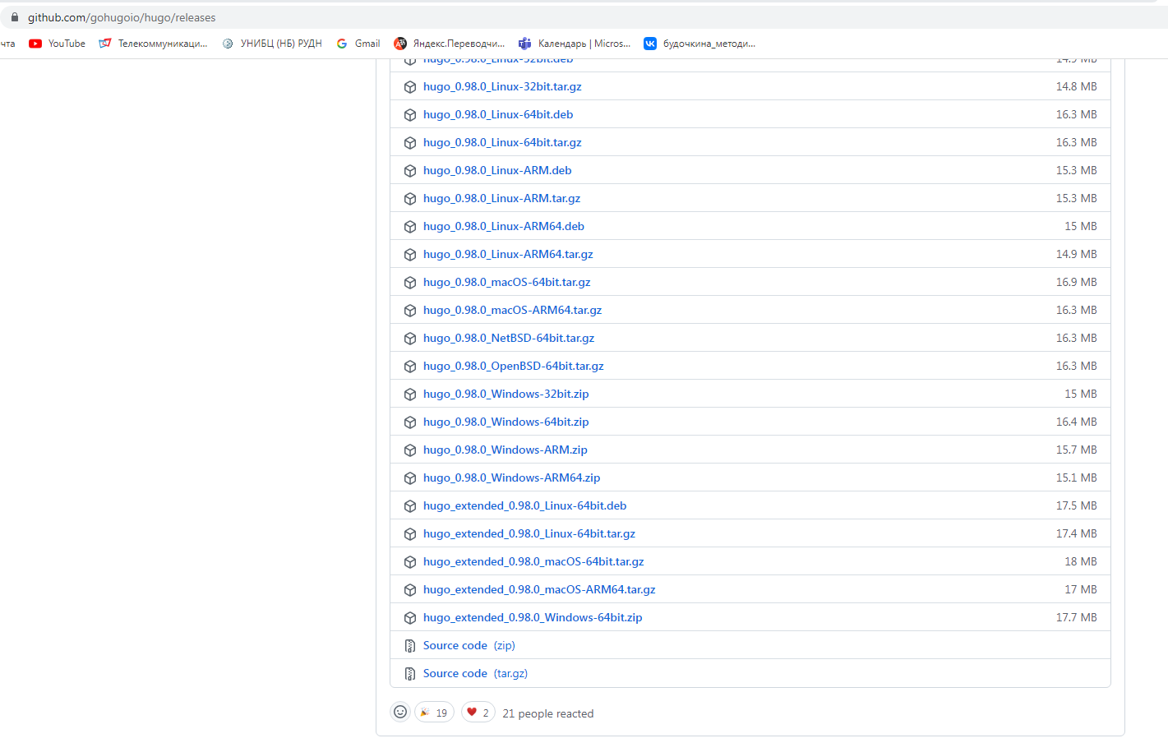

Скачивание исполняемого файла Hugo

{ #fig:001 width=70% }

1. Создаём папку bin в домашнем каталоге с помощью команды mkdir bin, неё перемещаем файл hugo и переходим по ссылке http://github.com/wowchemy/starter-hugo-academic, чтобы скачать шаблон Hugo Academic Theme индивидуального сайта. Нажимаем кнопку “use this template” и создаём новый репозиторий с именем blog: (рис. [-@fig:002]) и (рис. [-@fig:003])

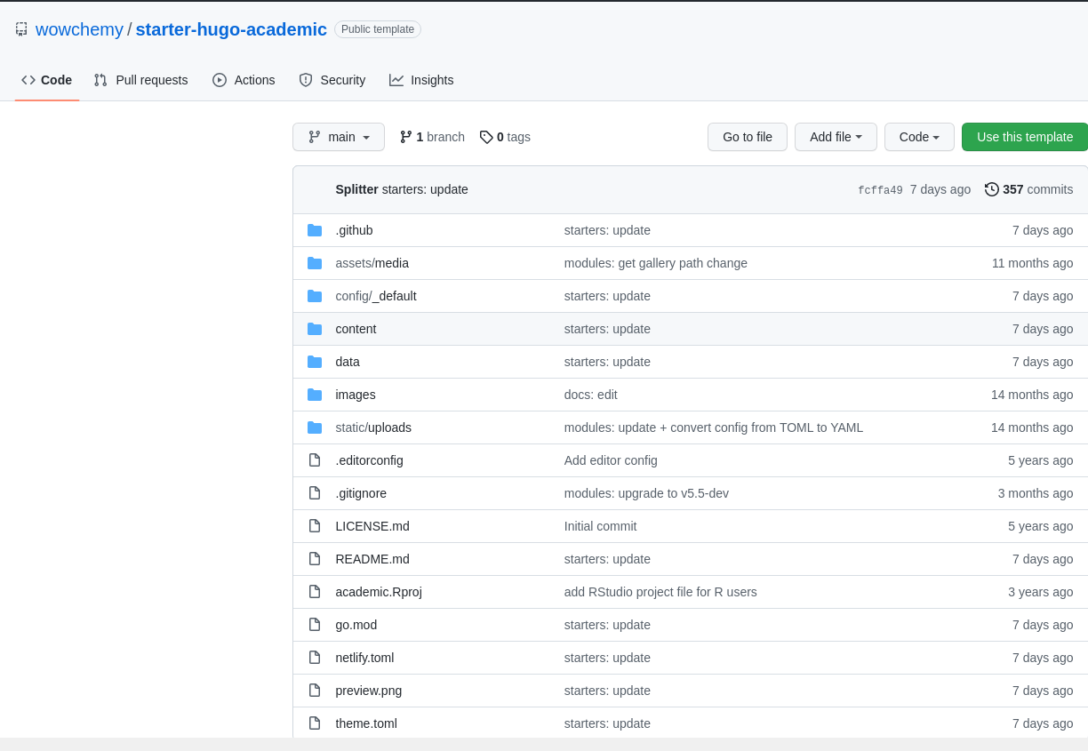

Скачивание шаблона Hugo Academic Theme индивидуального сайта

{ #fig:002 width=70% }

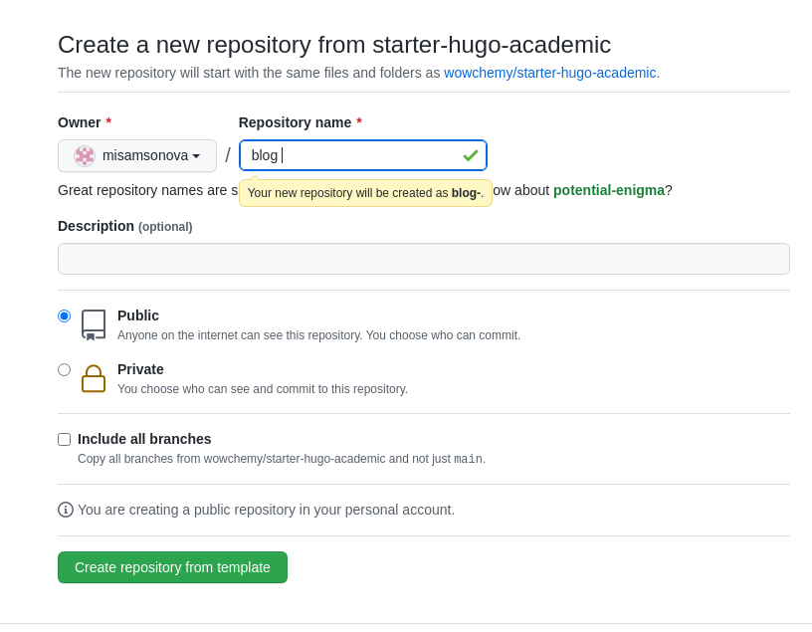

Создание репозитория с именем blog

{ #fig:003 width=70% }

1. Далее копируем ссылку на данный репозиторий и переходим в Терминал. С помощью команды git clone копируем содержимое репозитория в каталог blog: (рис. [-@fig:004])

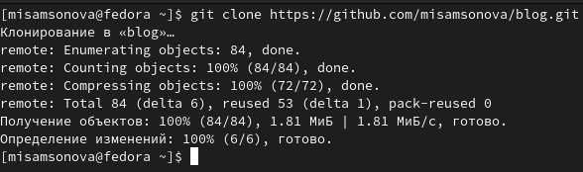

Копирование содержимого репозитория в каталог blog

{ #fig:004 width=70% }

1. Переходим в каталог blog и проверяем наличие скопированных файлов в каталог blog с помощью команд сd blog/ и ls -l:(рис. [-@fig:005])

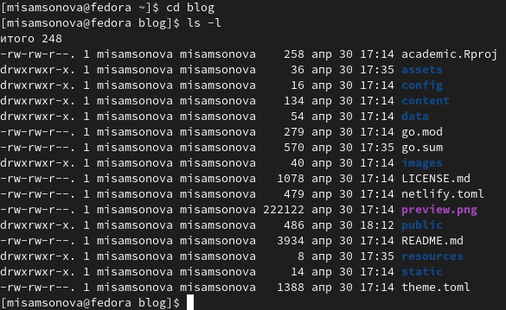

Наличие файлов в каталоге blog

{ #fig:005 width=70% }

1. Далее запускаем наш сайт командой hugo server: (рис. [-@fig:006])

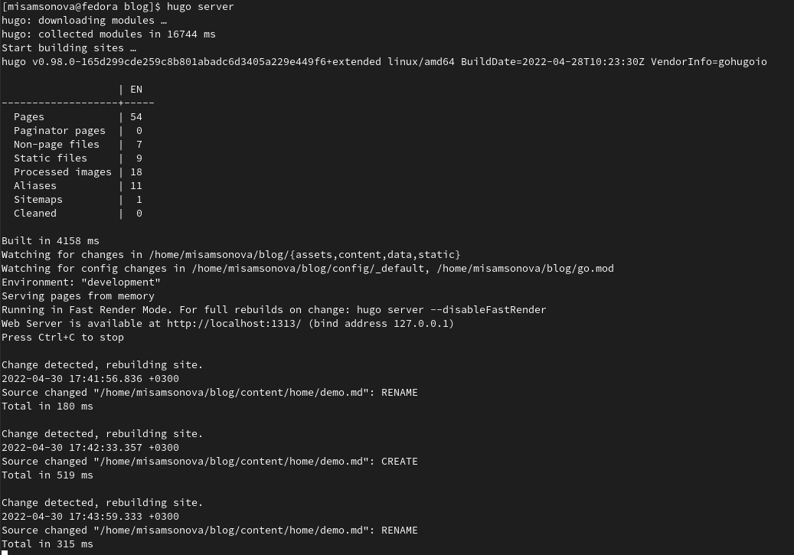

Запуск работы сайта

{ #fig:006 width=70% }

1. После чего копируем адрес сервера, заходим на сайт и получаем рабочий сайт: (рис. [-@fig:007])

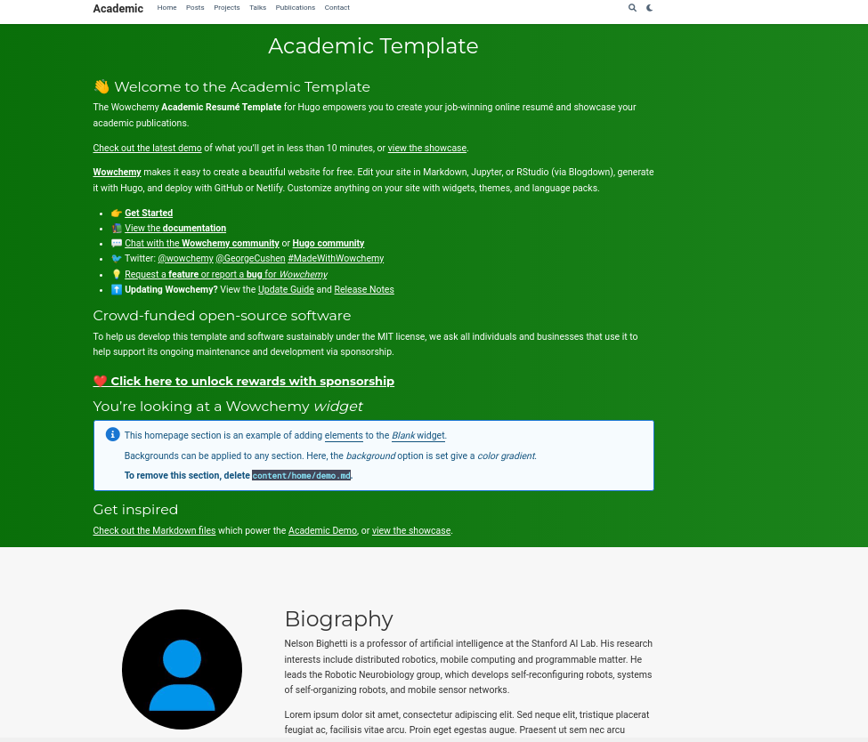

Работа сайта

{ #fig:007 width=70% }

1. Далее удаляем файл demo.dm, расположенный в content/home/, чтобы убрать зеленый блок с ознакомительной информацией: (рис. [-@fig:008]) и (рис. [-@fig:009])

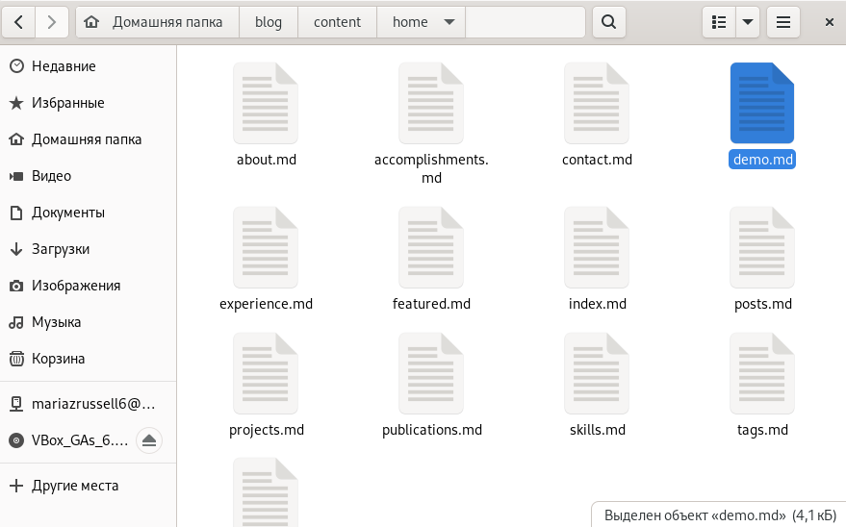

Удаление файла demo.dm

{ #fig:008 width=70% }



Обновлённый сайт

{ #fig:009 width=70% }

1. Теперь создадим на github новый репозиторий для того, чтобы сайт могли видеть не только мы, но и другие пользователи интернета. Создаём репозиторий с именем misamsonova.github.io: (рис. [-@fig:010])

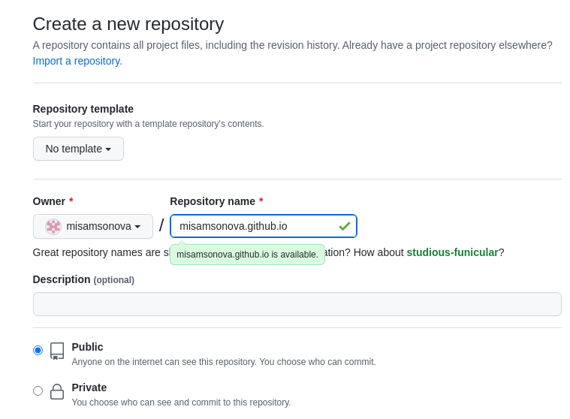

Создание репозитория misamsonova.github.io

{ #fig:010 width=70% }

1. После чего переходим в Терминал, переходим в домашний каталог, где находится каталог blog, и клонируем репозиторий misamsonova.github.io в домашний каталог с помощью команды git clone –recursive и проверяем наличие данного каталога: (рис. [-@fig:011])

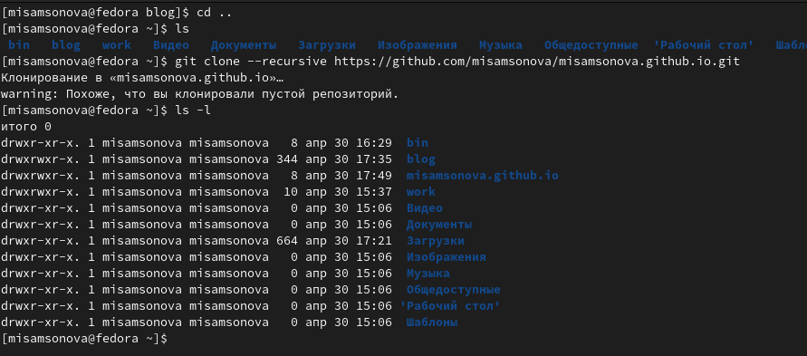

Копирование файлов с репозитория в каталог blog

{ #fig:011 width=70% }

1. Переходим в каталог misamsonova.github.io и с помощью команды git checkout –b main мы создаём новую ветку с именем main : (рис. [-@fig:012])

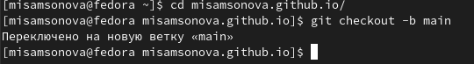

Создание новой ветки репозитория

{ #fig:012 width=70% }

1. Далее создаём пустой файл README.md с помощью команды touch и с помощью следующий команд обновляем репозиторий с новыми файлами на github. Обнаруживаем, что файл README.md появился на github: (рис. [-@fig:013]) и (рис. [-@fig:014])

Создание файла README.md и добавление файлов на github

Создание файла README.md и добавление файлов на github

{ #fig:013 width=70% }

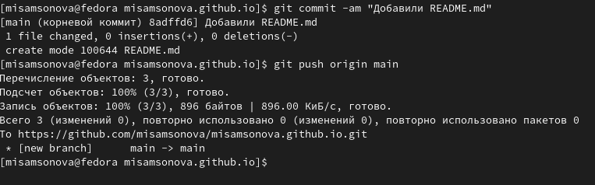

обновление файлов на github

{ #fig:014 width=70% }

1. После чего переходим в blog и с помощью команды git submodule add –b main [ссылка на репозиторий] public подключаем репозиторий к папке public, чтобы эффективно генерировать страницы сайта: (рис. [-@fig:015])

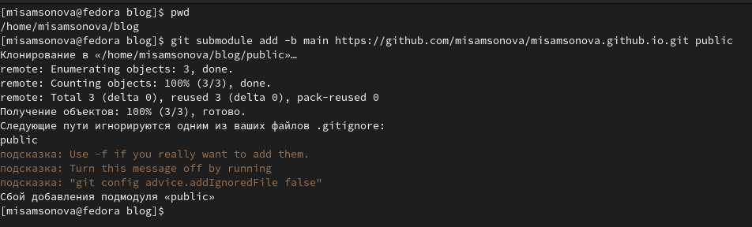

Подключение репозитория к папке public

{ #fig:015 width=70% }

1. Далее с помощью команды mc переходим в редактор и находим файл .gitignore, в содержимом файла комментируем public/ с помощью символа # и сохраняем. Командой cat .gitignore проверяем изменение содержимого файла: (рис. [-@fig:016]) и (рис. [-@fig:017])

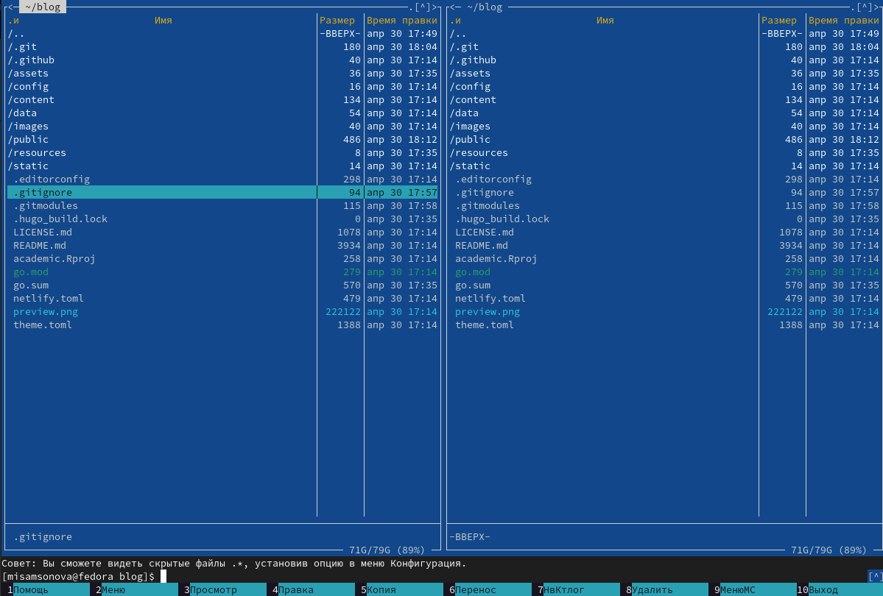

Изменение файла в редакторе

{ #fig:016 width=70% }

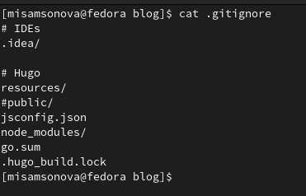

Проверка изменения в файле

{ #fig:017 width=70% }

1. Теперь в связи с изменением одного файла прописываем команду git submodule add –b main [ссылка на репозиторий] public, чтобы изменения вступили в силу: (рис. [-@fig:018])

Прописание команды для вступления изменений в подключении репозитория к каталогу public

Прописание команды для вступления изменений в подключении репозитория к каталогу public

{ #fig:018 width=70% }

1. Далее вновь запускаем сайт командой hugo: (рис. [-@fig:019])

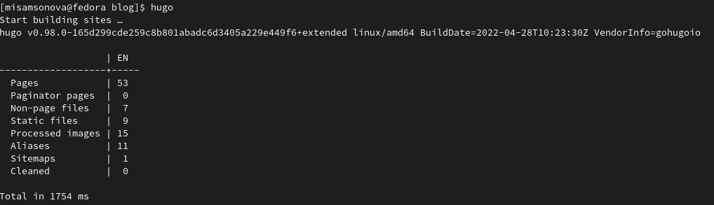

Запуск обновлённого сайта

{ #fig:019 width=70% }

1. Прописываем команду git push origin main, чтобы выполнить отправку изменений конкретной ветки в центральный репозиторий: (рис. [-@fig:020])

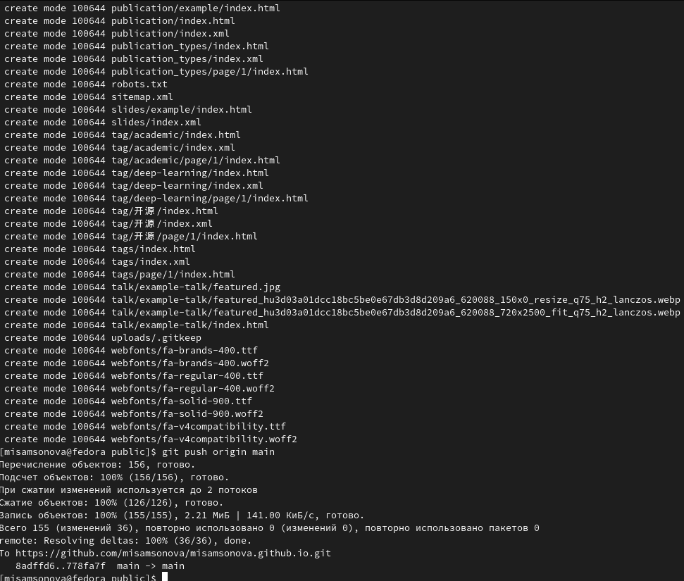

Отправка изменений конкретной ветки в центральный репозиторий

{ #fig:020 width=70% }

1. Замечаем, что в каталоге public появились файл: (рис. [-@fig:021])

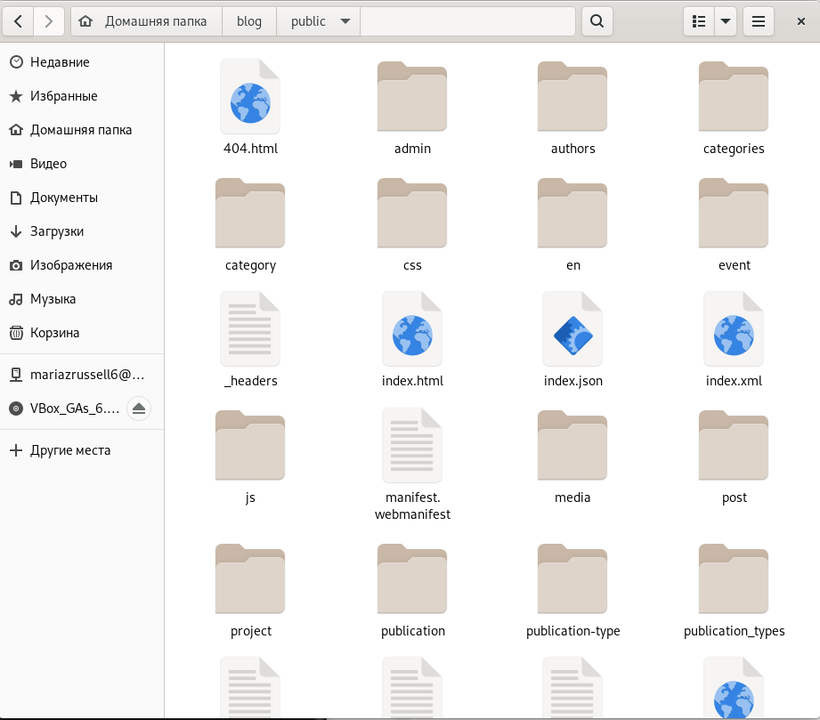

Содержание каталога public

{ #fig:021 width=70% }

1. Возвращаемся в каталог public/. C помощью следующих команд проверяем, что данный каталог подключен к репозиторию misamsonova.github.io, и обновляем файлы в репозитории на github: (рис. [-@fig:022])

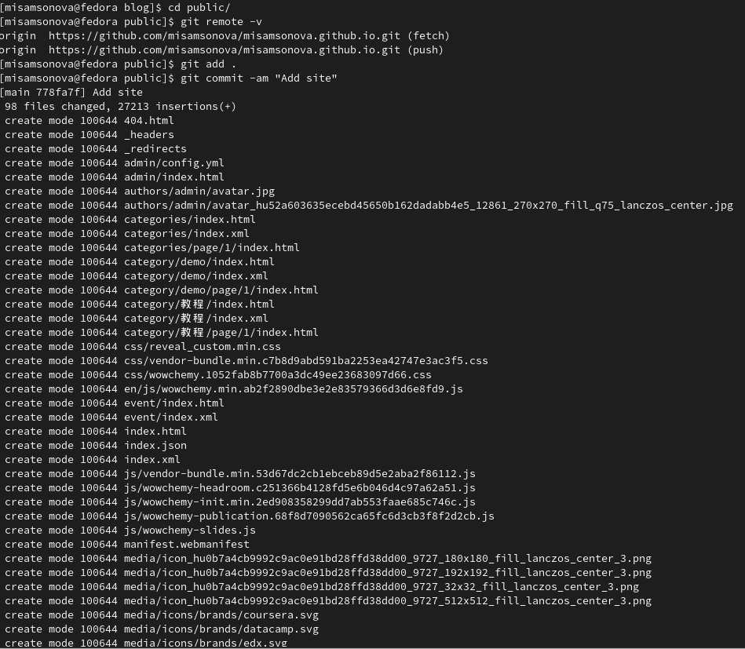

Проверка подключения каталога к репозиторию

{ #fig:022 width=70% }

1. Обновляем репозиторй и наблюдаем, что появились новые файлы: (рис. [-@fig:023])

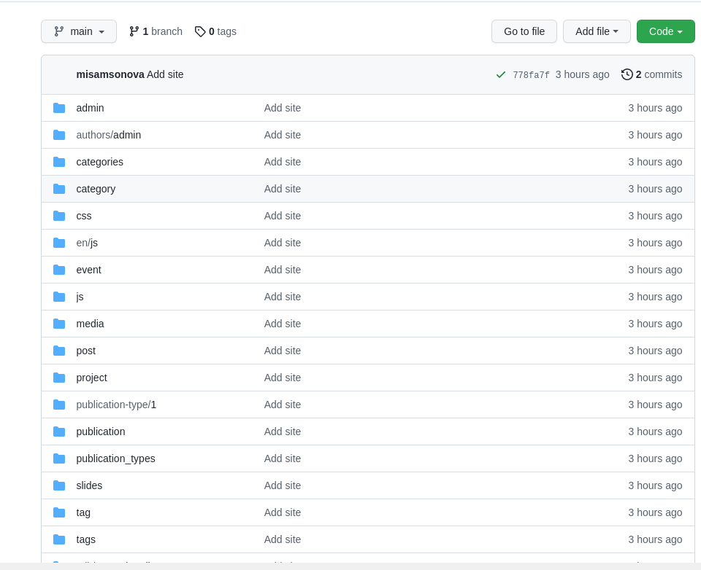

Обновление репозитория

{ #fig:023 width=70% }

1. Далее вводим в поисковую строку misamsonova.github.io, чтобы проверить, что наш сайт доступен и работает: (рис. [-@fig:024])



Работа сайта по ссылке misamsonova.github.io

{ #fig:024 width=70% }

# Вывод

В процессе реализации 1-ого этапа мы приобрели практические навыки работы с генератором статистических сайтов Hugo, на его основе создали свой сайт, который может посетить любой пользователь интернета.